Análisis y Diseño
Proyecto | Sistema de Gestión de Biblioteca Municipal 'Loja Lee'
Sprint | Sprint 1 — Gestión de Usuarios (EP-01)
Historias | HU-01 Registrar usuarios, HU-02 Actualizar usuarios
Responsable de diseño | Jhon Esparza (Diseñador UI/UX)
Fecha | 03 de agosto de 2026

1. Diagrama de Casos de Uso
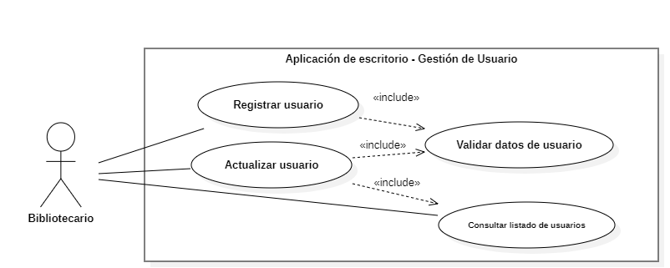
Este diagrama presenta las funciones principales relacionadas con la gestión de usuarios dentro del sistema. El Bibliotecario registra nuevos usuarios y el Administrador actualiza la información existente. Antes de completar cualquiera de estas acciones, el sistema valida los datos ingresados para garantizar que la información sea correcta.

2. Diagrama de Clases
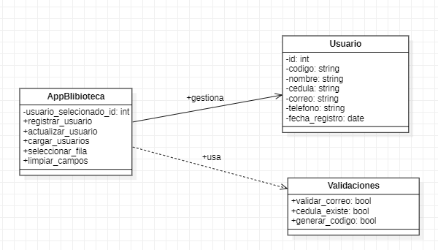

El diagrama muestra la estructura de las clases del módulo de usuarios. La clase Usuario almacena los datos y métodos necesarios para registrar y actualizar la información. La clase HistorialCambio conserva un registro de las modificaciones realizadas, permitiendo llevar un control de los cambios efectuados sobre cada usuario.

3. Diagrama de Secuencia — Registro de usuario
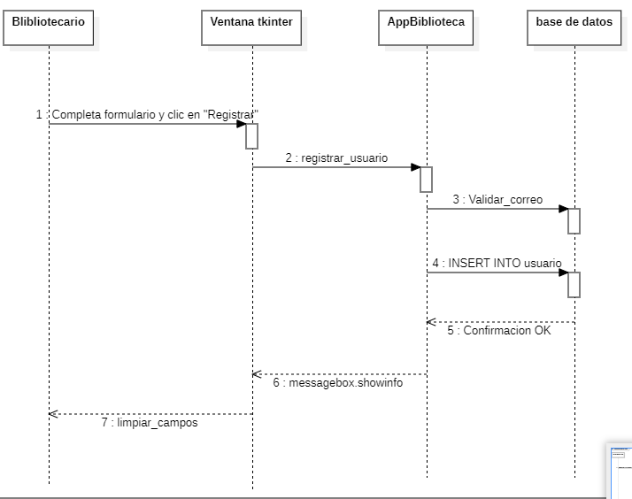

Este diagrama representa el orden en que interactúan los componentes del sistema durante el registro de un usuario. El bibliotecario ingresa la información, el sistema valida los datos y, si todo es correcto, almacena el registro en la base de datos y confirma la operación.

4. Diagrama de Actividades — Proceso de registro
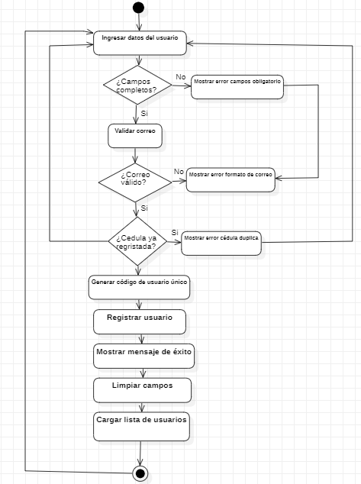

En este diagrama se describe el flujo de actividades para registrar un usuario. El sistema verifica que los campos obligatorios estén completos, comprueba el formato del correo y valida que la cédula no exista previamente. Si todas las verificaciones son correctas, se genera el código, se guarda la información y se muestra un mensaje de confirmación; de lo contrario, se informa el error.

5. Modelo Entidad-Relación
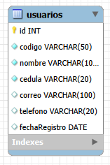

El modelo entidad-relación organiza la información de la base de datos. La tabla usuarios almacena los datos principales de cada usuario y la tabla historialCambios registra todas las modificaciones realizadas. Ambas tablas están relacionadas mediante una clave foránea para mantener la integridad de la información.

6. Prototipo / Wireframe — Pantalla de Registro

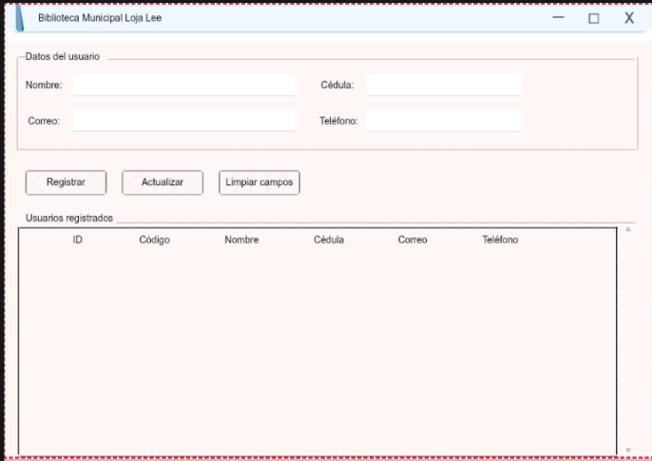
El prototipo muestra la interfaz destinada al registro de usuarios. Incluye un formulario con los campos necesarios, un botón para guardar la información y una opción para regresar al listado principal. El diseño busca facilitar el uso del sistema y agilizar el proceso de registro.

7. Revisión y aprobación del diseño
El diseño fue revisado por el equipo para comprobar que los diagramas representan correctamente los requisitos del Sprint 1. Tras verificar la coherencia entre los diagramas, el modelo de datos y los criterios de aceptación, el proyecto quedó aprobado para iniciar la implementación.

